**פרויקט סופי – גנטיקה בעידן הרפואה האישית  
יהלי בן דוד 315639898  
ניר בורגר 313580920**

עיבוד מקדים:

בחרנו לעבוד עם הפנוטיפים שעוסקים בהשפעת הזרקת מורפיום בטווחים של 45-60 דקות מההזרקה על זכרים, נקבות, וזכרים ונקבות:

Morphine response (50 mg/kg ip), locomotion (open field) from 45-60 min after injection in an activity chamber for males [cm] (970)

Morphine response (50 mg/kg ip), locomotion (open field) from 45-60 min after injection in an activity chamber for females [cm] (1224)  
Morphine response (50 mg/kg ip), locomotion (open field) from 45-60 min after injection in an activity chamber for males and females [cm] (1478)

נבחן את הביטוי הפנוטיפי על מסדי נתונים הלקוחים מההיפותלמוס (מוח) והכבד.  
בחרנו בהיפותלמוס משום שלמורפיום יש השפעה ישירה על המוח, ובכבד משום שהוא מהווה גורם מרכזי בפירוק החומר בגוף.  
נצפה לראות השפעה של האזורים הללו על הביטוי הפנוטיפי. כמו כן, מעניין יהיה לגלות אם יש קשר בין הביטוי הפנוטיפי לגנים למין הנבדק.

|  |  |  |  |  |
| --- | --- | --- | --- | --- |
|  | מספר הגנים לאחר הסינון הראשוני | מספר הגנים שמהווה 50% מהגנים עם הביטוי המקסימלי הגבוה ביותר | מספר הגנים שנשארו לאחר הוצאת גנים עם שונות נמוכה | מספר ה-Strains שנשארו בסוף הסינון |
| היפותלמוס | 24197 | 12098 | 1500 | 46 |
| כבד | 17872 | 8936 | 1500 | 40 |

בתהליך העיבוד המקדים נירמלנו את הנתונים על ההיפותלמוס משום שלהם תוחלת 8 ושונות 4. החלטנו לנרמל להתפלגות נורמלית סטנדרטית.  
את הטבלה בנינו כך ששורות הן גנים ועמודות הן BXD כנדרש והורדנו שורות ללא מזהה גנטי, כנדרש. החלטנו לסנן 50% מהגנים שיש להם ביטוי מקסימלי נמוך. ומתוכם נשארנו עם 1500 גנים בעלי שונות מקסימלית. סה"כ נשארנו עם 3000 גנים, 1500 מכל מסד נתונים.

חלק 3 – ניתוח eQTL:

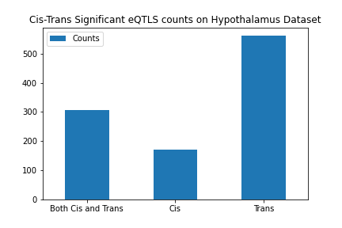בדומה למטלה 3, ספרנו את מספר הזוגות של (גן, סניפ) שלהם היה P-value מובהק (שאינו גדול מ-0.05). ביניהם ספרנו את אלה שמתנהגים כציס וכטראנס, כאשר ההגדרה לציס נשארה כשהייתה מהמטלה הקודמת – על אותו הכרומוזום ובמרחק שאינו עולה על 2Mbp.  
בהתאם לתוצאות שקיבלנו, ראינו כי יש יותר צמדים מובהקים מ-eQTLs ייחודיים. על כן המסקנה היא שיש כמה סניפים שמתנהגים גם כציס וגם כטראנס (להלן דואלים), כתלות בגן, ואין הצדקה להחשיבם כאחד או כשני בלבד.

בהיפותלמוס:  
קיבלנו סה"כ 1041 eQTLs שונים, ו-3001 זוגות מובהקים. מתוך 1041 ה-eQTLs השונים, 172 מהם הם בצורת ציס, 562 בצורת טראנס, ו-307 בשתי הצורות.  
התפלגות מובאת בגרף הבא:

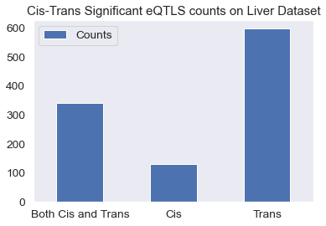בכבד:  
קיבלנו סה"כ 1070 eQTLs שונים, ו-3473 זוגות מובהקים. מתוך 1070 ה-eQTLs השונים, 132 מהם הם בצורת ציס, 597 בצורת טראנס, ו-341 בשתי הצורות.  
התפלגות מובאת בגרף הבא:

ניתן לראות הבדלים בכמויות בין ציס, טראנס ודואלים.  
סיבה אפשרית לכך היא שלעיתים, סניפים הקשורים לגנים שרחוקים מהם (כלומר, זוג שבמצב טראנס) הם לעיתים סניפים שלמעשה משפיעים על חלבוני שיעתוק שמבקרים מספר גנים שעשויים להיות גם קרובים וגם רחוקים מאותו הסניפ. על כן, נקבל יותר גנים שבאסוציאציה לאותו הסניפ, חלקם קרובים (ציס) וחלקם רחוקים (טראנס), ומספר כולל גבוה יותר של eQTLs בסופו של דבר.  
בנוסף, נזכור שיש יותר גנים רחוקים מסניפ נתון מאשר גנים קרובים, שכן יש מספר סופי ומוגבל מאוד של גנים הקרובים לאותו סניפ נתון.

מספר הגנים שבאסוציאציה עם כל eQTL לאורך הגנום

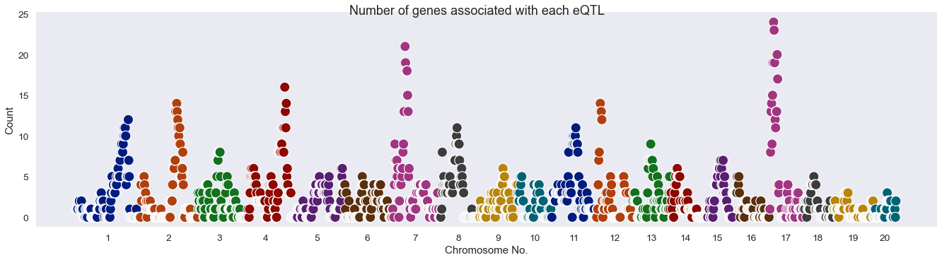היפותלמוס:

ניתן לראות שבכרומוזום 17 נמצא הסניפ שבאסוציאציה עם הכי הרבה גנים (קרוב ל-25), כלומר ייתכן שבכרומוזום זה נמצא סניפ המהווה נקודה חמה (hotspot).  
ניתן אמנם לראות סניפים שבאסוציאציה עם 15-20 גנים בכרומוזומים 2, 4, 7 ו-12, אך אלה לא בהכרח ייחשבו לנקודות חמות, משום שהן מצריכות אסוציאציה עם הרבה גנים – מעל 20 לפחות.

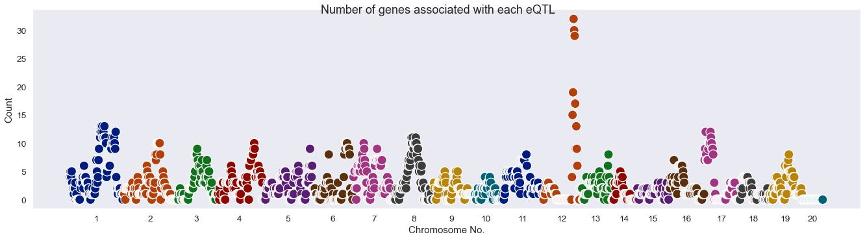כבד:

ניתן לראות שבכרומוזום 12 נמצא הסניפ שבאסוציאציה עם הכי הרבה גנים (מעל 30), כלומר ייתכן שבכרומוזום זה נמצא סניפ המהווה נקודה חמה (hotspot).  
ניתן אמנם לראות סניפים שבאסוציאציה עם 10-15 גנים במספר כרומוזומים (למשל 1, 8, 17 ועוד), אך אלה לא בהכרח ייחשבו לנקודות חמות, משום שהן מצריכות אסוציאציה עם הרבה גנים – מעל 20 לפחות.

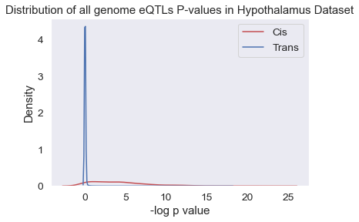  
התפלגות כל ערכי P-values עבור eQTLs שבציס ובטראנס

נדגיש כי הגרפים הבאים מציגים את ההתפלגות של ערכי P-value לאחר שהופעלה עליהם טרנספורמציית -log בבסיס 10.  
נבחין כי בשתי הסביבות, הן בהיפותלמוס והן בכבד, ל-eQTLs שבצורת טראנס יש ערכי נמוכים יותר, כלומר ערכי P-value גבוהים יותר מאשר אלה שבציס. יתרה מזו, לרוב ה-eQTLs שבצורת טראנס יש ערכי P-value גבוהים (ערכי ה- קרובים מאוד ל-0), בעוד שעבור eQTLs שבצורת ציס יש ערכי P-value נמוכים (ערכי קרובים ל-0).   
בנוסף, אחוז ה-eQTLs המובהקים (שעבורם מתקיים ) גבוה יותר בקרב אלה שבצורת ציס.

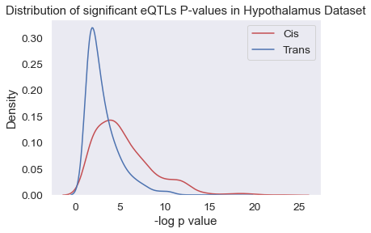התפלגות ערכי P-values המובהקים עבור eQTLs שבציס ובטראנס

נדגיש כי הגרפים הבאים מציגים את ההתפלגות של ערכי P-value לאחר שהופעלה עליהם טרנספורמציית -log בבסיס 10. נבחין כי בשתי הסביבות, ההיפותלמוס והכבד, בדומה להתפלגות על פני כל הצימודים של גן-סניפ (משמעותיים או לא), גם עבור הצימודים המשמעותיים נבחין כי בשתי הסביבות, הן בהיפותלמוס והן בכבד, ל-eQTLs שבצורת טראנס יש ערכי - נמוכים יותר, כלומר ערכי P-value גבוהים יותר מאשר אלה שבציס. עם זאת עבור הצימודים המשמעותיים נבחין כי קיים אחוז מסוים של צימודים עבורם הp-value נמוך יחסית.

פיזור של תוצאות משמעותיות לפי מיקום הSNP ומיקום הגן

כל נקודה מייצגת eQTL משמעותי, כאשר נקודות כתומות מייצגות trans ונקודות כחולות מייצגות cis. כדי שהמיקום יהיה רציף, הגדרנו את המיקום בתור המיקום על הכרומוזום הרלוונטי בתוספת המיקום האחרון על הכרומוזום הקודם.

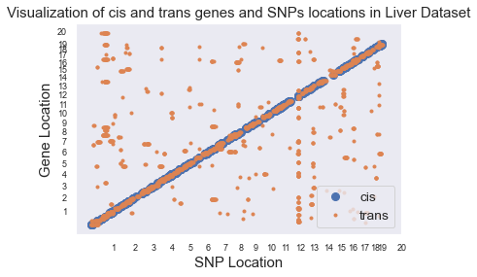

נשים לב לאלכסונים ברורים בשני הגרפים, שמייצגים את הצימודים בציס או הצימודים בטראנס, עבורם ה-eQTL והSNP- קרובים יחסית. תוצאות אלה תואמות את הממצא לפיו מרבית ה-eQTLים המשמעותיים היו בcis. בנוסף לאלכסון נחפש Hotspots כלומר SNPים בצימוד טראנס למספר גנים גדול שמיוצגים בגרף ע"י "עמודה מלאה". עבור ההיפותלמוס אין "עמודות" מלאות, בכרומוזום 17 נבחין בכמה נקודות, ואכן בגרף קודם הראנו שמספר הגנים המקסימלי שהיו באסוציאציה משמעותית אתו היה בערך 25, כלומר לא מעט אבל לא מוגדר כHotspot. לעומת זאת בכבד נראה עמודה מלאה יחסית בכרומוזום 12. בנוסף קיימות נקודות גם לאורך כרומוזום 1 ו-8. התוצאות הנ"ל הן בהלימה לגרף הקודם בו ראינו בכרומוזום 12 Hotspot של מעל 30 גנים, וכ-15 גנים באסוציאציה לכרומוזומים 1,8.

חלק 4 – ניתוח QTL:

נסכם את ממצאי הניתוח:

|  |  |  |  |
| --- | --- | --- | --- |
| פנוטיפ | מספר ה-QTLים | מספר הכרומוזום | כמות |
| Morphine response (50 mg/kg ip), locomotion (open field) from 45-60 min after injection in an activity chamber for males [cm] | 14 | 10 | 14 |
| Morphine response (50 mg/kg ip), locomotion (open field) from 45-60 min after injection in an activity chamber for females [cm] | 16 | 5 | 1 |
| 10 | 14 |
| 11 | 1 |
| Morphine response (50 mg/kg ip), locomotion (open field) from 45-60 min after injection in an activity chamber for males and females [cm] | 19 | 5 | 4 |
| 10 | 14 |
| 11 | 1 |

ניתן לראות שרוב ה-QTL נמצאים על כרומוזום מספר 10.

נבחן את תרשימי מנהטן של כל אחד מהפנוטיפים:

בזכרים -Morphine response (50 mg/kg ip), locomotion (open field) from 45-60 min after injection in an activity chamber for males [cm]:

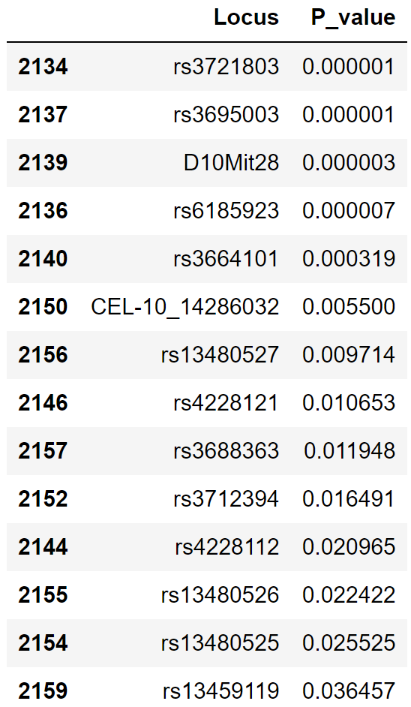ניתן לראות שבדומה לניתוח מהטבלה, בכרומוזום 10 קיימים סניפים שעבורם ערך ה-P-value נמוך (משום ש—log(P-value) גבוה מאוד), בניגוד לשאר הכרומוזומים, בהם הערכים הנ"ל מראים על חוסר מובהקות. המסקנה היא שכנראה יש קשר בין קבוצת סניפים שנמצאת על כרומוזום 10 ובין הפנוטיפ שבדקנו – השפעה של מורפיום על עכברים זכרים 45-60 דקות מרגע ההזרקה.

בטבלה משמאל מובאים כל הלוקוסים שקיבלו ערכים מובהקים, ממוינים בסדר עולה.

בנקבות -Morphine response (50 mg/kg ip), locomotion (open field) from 45-60 min after injection in an activity chamber for females [cm]

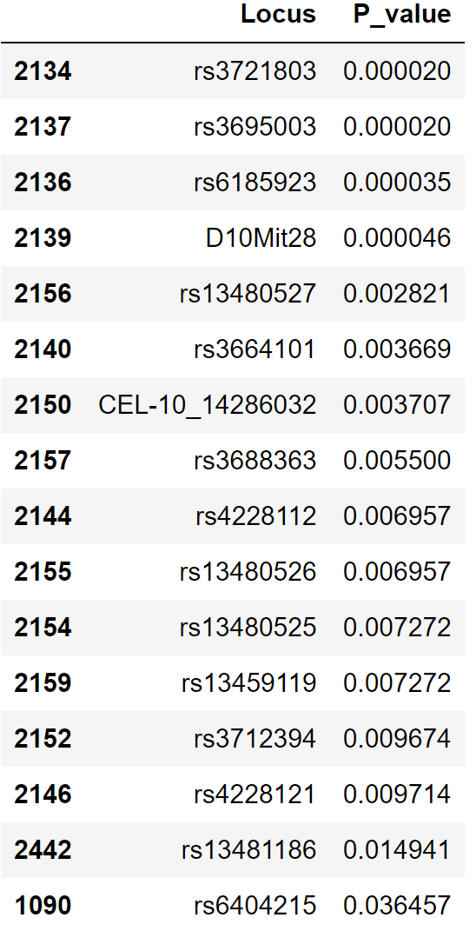בדומה לזכרים, גם כאן אין שוני מהטבלה – הסניפים שמראים מובהקות נמצאים בעיקר בכרומוזום 10, אך יש ניצנים של מובהקות בכרומוזומים 11 ו-5.

בטבלה משמאל מוצגים כל הלוקוסים שקיבלו ערכים מובהקים, ממוינים מהנמוך לגבוה.

ברמת מהימנות בינוניתבזכרים ונקבות - Morphine response (50 mg/kg ip), locomotion (open field) from 45-60 min after injection in an activity chamber for males and females [cm]

בדומה לזכרים ולנקבות – גם כאן, בזכרים ובנקבות יחד, יש מובהקות גדולה בכרומוזום מספר 10, וכן סימנים של מובהקות בכרומוזומים 11 ו-5, כאשר יש יותר ב-5 מאשר בשני הפנוטיפים האחרים בנפרד.

בטבלה משמאל מוצגים הלוקוסים שקיבלו ערכים מובהקים, ממוינים בסדר עולה מהנמוך לגבוה.

המסקנה המתבקשת היא שיש קשר כלשהו בין הלוקוסים שבכרומוזומים 5, 10 ו-11 לבין הפנוטיפים שבחרנו.  
זאת ועוד, ובמיוחד בכרומוזום 10, יש קשר בין הלוקוסים שבו לבין עיבוד ופירוק מורפיום בעכברים משני המינים. אפשר גם לשער שבעיקר בנקבות יש השפעה גם ללוקוסים בכרומוזומים 5 ו-11.

חלק 5 – שילוב התוצאות

שלשות כבד:

|  |  |  |  |  |  |  |  |
| --- | --- | --- | --- | --- | --- | --- | --- |
| **gene name** | **snp name** | **Locus** | **Chr** | **P_value** | **-log(P_value)** | **phenotype name** | **phenotype** |
| Aig1 | 2139 | D10Mit28 | 10 | 2.695E-06 | 5.56950561 | males | 970 |
| Aig1 | 2140 | rs3664101 | 10 | 0.0003187 | 3.496661343 | males | 970 |
| Aig1 | 2144 | rs4228112 | 10 | 0.0209649 | 1.678507087 | males | 970 |
| Aig1 | 2146 | rs4228121 | 10 | 0.0106533 | 1.972515388 | males | 970 |
| Aig1 | 2150 | CEL-10_14286032 | 10 | 0.0055001 | 2.259630964 | males | 970 |
| Aig1 | 2152 | rs3712394 | 10 | 0.0164914 | 1.782742869 | males | 970 |
| Aig1 | 2154 | rs13480525 | 10 | 0.0255251 | 1.593032858 | males | 970 |
| Aig1 | 2155 | rs13480526 | 10 | 0.0224222 | 1.649321598 | males | 970 |
| Aig1 | 2157 | rs3688363 | 10 | 0.0119482 | 1.922698627 | males | 970 |
| Aig1 | 2159 | rs13459119 | 10 | 0.0364569 | 1.438220288 | males | 970 |
| Rpl14 | 2134 | rs3721803 | 10 | 1.095E-06 | 5.960620122 | males | 970 |
| Med1 | 2442 | rs13481186 | 11 | 0.0149408 | 1.825625307 | females | 1224 |
| Lsm12 | 2442 | rs13481186 | 11 | 0.0149408 | 1.825625307 | females | 1224 |
| Aig1 | 2139 | D10Mit28 | 10 | 4.576E-05 | 4.339484075 | females | 1224 |
| Aig1 | 2140 | rs3664101 | 10 | 0.0036689 | 2.435463847 | females | 1224 |
| Aig1 | 2144 | rs4228112 | 10 | 0.0069567 | 2.157598644 | females | 1224 |
| Aig1 | 2146 | rs4228121 | 10 | 0.0097141 | 2.012595348 | females | 1224 |
| Aig1 | 2150 | CEL-10_14286032 | 10 | 0.0037066 | 2.431022152 | females | 1224 |
| Aig1 | 2152 | rs3712394 | 10 | 0.0096736 | 2.01440983 | females | 1224 |
| Aig1 | 2154 | rs13480525 | 10 | 0.0072717 | 2.13836415 | females | 1224 |
| Aig1 | 2155 | rs13480526 | 10 | 0.0069567 | 2.157598644 | females | 1224 |
| Aig1 | 2157 | rs3688363 | 10 | 0.0055001 | 2.259630964 | females | 1224 |
| Aig1 | 2159 | rs13459119 | 10 | 0.0072717 | 2.13836415 | females | 1224 |
| Rpl14 | 2134 | rs3721803 | 10 | 1.982E-05 | 4.70278817 | females | 1224 |
| Med1 | 2442 | rs13481186 | 11 | 0.028714 | 1.541905592 | males and females | 1478 |
| Lsm12 | 2442 | rs13481186 | 11 | 0.028714 | 1.541905592 | males and females | 1478 |
| Aig1 | 2139 | D10Mit28 | 10 | 2.931E-06 | 5.532925562 | males and females | 1478 |
| Aig1 | 2140 | rs3664101 | 10 | 0.0004454 | 3.35128877 | males and females | 1478 |
| Aig1 | 2144 | rs4228112 | 10 | 0.0062594 | 2.203470054 | males and females | 1478 |
| Aig1 | 2146 | rs4228121 | 10 | 0.0059391 | 2.226283003 | males and females | 1478 |
| Aig1 | 2150 | CEL-10_14286032 | 10 | 0.0020208 | 2.694487287 | males and females | 1478 |
| Aig1 | 2152 | rs3712394 | 10 | 0.0069567 | 2.157598644 | males and females | 1478 |
| Aig1 | 2154 | rs13480525 | 10 | 0.0072717 | 2.13836415 | males and females | 1478 |
| Aig1 | 2155 | rs13480526 | 10 | 0.0069567 | 2.157598644 | males and females | 1478 |
| Aig1 | 2157 | rs3688363 | 10 | 0.0048755 | 2.311982198 | males and females | 1478 |
| Aig1 | 2159 | rs13459119 | 10 | 0.0091297 | 2.039541532 | males and females | 1478 |
| Rpl14 | 2134 | rs3721803 | 10 | 1.095E-06 | 5.960620122 | males and females | 1478 |
| Wdr86 | 1098 | rs13478117 | 5 | 0.0340301 | 1.468136211 | males and females | 1478 |
| Pion | 1098 | rs13478117 | 5 | 0.0340301 | 1.468136211 | males and females | 1478 |
| Wdr86 | 1099 | mCV22832219 | 5 | 0.0364569 | 1.438220288 | males and females | 1478 |
| Pion | 1099 | mCV22832219 | 5 | 0.0364569 | 1.438220288 | males and females | 1478 |

|  |  |  |  |  |  |  |  |
| --- | --- | --- | --- | --- | --- | --- | --- |
| **gene name** | **snp name** | **Locus** | **Chr** | **phenotype name** | **phenotype** | **P_value** | **-log(P_value)** |
| Nhsl1 | 2140 | rs3664101 | 10 | males | 970 | 0.0003187 | 3.496661343 |
| Nmbr | 2140 | rs3664101 | 10 | males | 970 | 0.0003187 | 3.496661343 |
| Hebp2 | 2140 | rs3664101 | 10 | males | 970 | 0.0003187 | 3.496661343 |
| Adat2 | 2140 | rs3664101 | 10 | males | 970 | 0.0003187 | 3.496661343 |
| Ppil4 | 2140 | rs3664101 | 10 | males | 970 | 0.0003187 | 3.496661343 |
| Nhsl1 | 2146 | rs4228121 | 10 | males | 970 | 0.0106533 | 1.972515388 |
| Nmbr | 2146 | rs4228121 | 10 | males | 970 | 0.0106533 | 1.972515388 |
| Hebp2 | 2146 | rs4228121 | 10 | males | 970 | 0.0106533 | 1.972515388 |
| Adat2 | 2146 | rs4228121 | 10 | males | 970 | 0.0106533 | 1.972515388 |
| Ppil4 | 2146 | rs4228121 | 10 | males | 970 | 0.0106533 | 1.972515388 |
| Nhsl1 | 2150 | CEL-10_14286032 | 10 | males | 970 | 0.0055001 | 2.259630964 |
| Nmbr | 2150 | CEL-10_14286032 | 10 | males | 970 | 0.0055001 | 2.259630964 |
| Hebp2 | 2150 | CEL-10_14286032 | 10 | males | 970 | 0.0055001 | 2.259630964 |
| Adat2 | 2150 | CEL-10_14286032 | 10 | males | 970 | 0.0055001 | 2.259630964 |
| Ppil4 | 2150 | CEL-10_14286032 | 10 | males | 970 | 0.0055001 | 2.259630964 |
| Nmbr | 2134 | rs3721803 | 10 | males | 970 | 1.095E-06 | 5.960620122 |
| Adat2 | 2134 | rs3721803 | 10 | males | 970 | 1.095E-06 | 5.960620122 |
| Ppil4 | 2134 | rs3721803 | 10 | males | 970 | 1.095E-06 | 5.960620122 |
| Nmbr | 2137 | rs3695003 | 10 | males | 970 | 1.095E-06 | 5.960620122 |
| Adat2 | 2137 | rs3695003 | 10 | males | 970 | 1.095E-06 | 5.960620122 |
| Ppil4 | 2137 | rs3695003 | 10 | males | 970 | 1.095E-06 | 5.960620122 |
| Nmbr | 2144 | rs4228112 | 10 | males | 970 | 0.0209649 | 1.678507087 |
| Hebp2 | 2144 | rs4228112 | 10 | males | 970 | 0.0209649 | 1.678507087 |
| Adat2 | 2144 | rs4228112 | 10 | males | 970 | 0.0209649 | 1.678507087 |
| Ppil4 | 2144 | rs4228112 | 10 | males | 970 | 0.0209649 | 1.678507087 |
| Hebp2 | 2154 | rs13480525 | 10 | males | 970 | 0.0255251 | 1.593032858 |
| Adat2 | 2154 | rs13480525 | 10 | males | 970 | 0.0255251 | 1.593032858 |
| Hebp2 | 2155 | rs13480526 | 10 | males | 970 | 0.0224222 | 1.649321598 |
| Adat2 | 2155 | rs13480526 | 10 | males | 970 | 0.0224222 | 1.649321598 |
| Hebp2 | 2159 | rs13459119 | 10 | males | 970 | 0.0364569 | 1.438220288 |
| Adat2 | 2159 | rs13459119 | 10 | males | 970 | 0.0364569 | 1.438220288 |
| Adat2 | 2136 | rs6185923 | 10 | males | 970 | 6.583E-06 | 5.181603074 |
| Ppil4 | 2136 | rs6185923 | 10 | males | 970 | 6.583E-06 | 5.181603074 |
| Nhsl1 | 2140 | rs3664101 | 10 | females | 1224 | 0.0036689 | 2.435463847 |
| Nmbr | 2140 | rs3664101 | 10 | females | 1224 | 0.0036689 | 2.435463847 |
| Hebp2 | 2140 | rs3664101 | 10 | females | 1224 | 0.0036689 | 2.435463847 |
| Adat2 | 2140 | rs3664101 | 10 | females | 1224 | 0.0036689 | 2.435463847 |
| Ppil4 | 2140 | rs3664101 | 10 | females | 1224 | 0.0036689 | 2.435463847 |
| Nhsl1 | 2146 | rs4228121 | 10 | females | 1224 | 0.0097141 | 2.012595348 |
| Nmbr | 2146 | rs4228121 | 10 | females | 1224 | 0.0097141 | 2.012595348 |
| Hebp2 | 2146 | rs4228121 | 10 | females | 1224 | 0.0097141 | 2.012595348 |
| Adat2 | 2146 | rs4228121 | 10 | females | 1224 | 0.0097141 | 2.012595348 |
| Ppil4 | 2146 | rs4228121 | 10 | females | 1224 | 0.0097141 | 2.012595348 |
| Nhsl1 | 2150 | CEL-10_14286032 | 10 | females | 1224 | 0.0037066 | 2.431022152 |
| Nmbr | 2150 | CEL-10_14286032 | 10 | females | 1224 | 0.0037066 | 2.431022152 |
| Hebp2 | 2150 | CEL-10_14286032 | 10 | females | 1224 | 0.0037066 | 2.431022152 |
| Adat2 | 2150 | CEL-10_14286032 | 10 | females | 1224 | 0.0037066 | 2.431022152 |
| Ppil4 | 2150 | CEL-10_14286032 | 10 | females | 1224 | 0.0037066 | 2.431022152 |
| Nmbr | 2134 | rs3721803 | 10 | females | 1224 | 1.982E-05 | 4.70278817 |
| Adat2 | 2134 | rs3721803 | 10 | females | 1224 | 1.982E-05 | 4.70278817 |
| Ppil4 | 2134 | rs3721803 | 10 | females | 1224 | 1.982E-05 | 4.70278817 |
| Nmbr | 2137 | rs3695003 | 10 | females | 1224 | 1.982E-05 | 4.70278817 |
| Adat2 | 2137 | rs3695003 | 10 | females | 1224 | 1.982E-05 | 4.70278817 |
| Ppil4 | 2137 | rs3695003 | 10 | females | 1224 | 1.982E-05 | 4.70278817 |
| Nmbr | 2144 | rs4228112 | 10 | females | 1224 | 0.0069567 | 2.157598644 |
| Hebp2 | 2144 | rs4228112 | 10 | females | 1224 | 0.0069567 | 2.157598644 |
| Adat2 | 2144 | rs4228112 | 10 | females | 1224 | 0.0069567 | 2.157598644 |
| Ppil4 | 2144 | rs4228112 | 10 | females | 1224 | 0.0069567 | 2.157598644 |
| Hebp2 | 2154 | rs13480525 | 10 | females | 1224 | 0.0072717 | 2.13836415 |
| Adat2 | 2154 | rs13480525 | 10 | females | 1224 | 0.0072717 | 2.13836415 |
| Hebp2 | 2155 | rs13480526 | 10 | females | 1224 | 0.0069567 | 2.157598644 |
| Adat2 | 2155 | rs13480526 | 10 | females | 1224 | 0.0069567 | 2.157598644 |
| Hebp2 | 2159 | rs13459119 | 10 | females | 1224 | 0.0072717 | 2.13836415 |
| Adat2 | 2159 | rs13459119 | 10 | females | 1224 | 0.0072717 | 2.13836415 |
| Adat2 | 2136 | rs6185923 | 10 | females | 1224 | 3.456E-05 | 4.46143574 |
| Ppil4 | 2136 | rs6185923 | 10 | females | 1224 | 3.456E-05 | 4.46143574 |
| Stac2 | 2442 | rs13481186 | 11 | females | 1224 | 0.0149408 | 1.825625307 |
| Nhsl1 | 2140 | rs3664101 | 10 | males and females | 1478 | 0.0004454 | 3.35128877 |
| Nmbr | 2140 | rs3664101 | 10 | males and females | 1478 | 0.0004454 | 3.35128877 |
| Hebp2 | 2140 | rs3664101 | 10 | males and females | 1478 | 0.0004454 | 3.35128877 |
| Adat2 | 2140 | rs3664101 | 10 | males and females | 1478 | 0.0004454 | 3.35128877 |
| Ppil4 | 2140 | rs3664101 | 10 | males and females | 1478 | 0.0004454 | 3.35128877 |
| Nhsl1 | 2146 | rs4228121 | 10 | males and females | 1478 | 0.0059391 | 2.226283003 |
| Nmbr | 2146 | rs4228121 | 10 | males and females | 1478 | 0.0059391 | 2.226283003 |
| Hebp2 | 2146 | rs4228121 | 10 | males and females | 1478 | 0.0059391 | 2.226283003 |
| Adat2 | 2146 | rs4228121 | 10 | males and females | 1478 | 0.0059391 | 2.226283003 |
| Ppil4 | 2146 | rs4228121 | 10 | males and females | 1478 | 0.0059391 | 2.226283003 |
| Nhsl1 | 2150 | CEL-10_14286032 | 10 | males and females | 1478 | 0.0020208 | 2.694487287 |
| Nmbr | 2150 | CEL-10_14286032 | 10 | males and females | 1478 | 0.0020208 | 2.694487287 |
| Hebp2 | 2150 | CEL-10_14286032 | 10 | males and females | 1478 | 0.0020208 | 2.694487287 |
| Adat2 | 2150 | CEL-10_14286032 | 10 | males and females | 1478 | 0.0020208 | 2.694487287 |
| Ppil4 | 2150 | CEL-10_14286032 | 10 | males and females | 1478 | 0.0020208 | 2.694487287 |
| Nmbr | 2134 | rs3721803 | 10 | males and females | 1478 | 1.095E-06 | 5.960620122 |
| Adat2 | 2134 | rs3721803 | 10 | males and females | 1478 | 1.095E-06 | 5.960620122 |
| Ppil4 | 2134 | rs3721803 | 10 | males and females | 1478 | 1.095E-06 | 5.960620122 |
| Nmbr | 2137 | rs3695003 | 10 | males and females | 1478 | 1.095E-06 | 5.960620122 |
| Adat2 | 2137 | rs3695003 | 10 | males and females | 1478 | 1.095E-06 | 5.960620122 |
| Ppil4 | 2137 | rs3695003 | 10 | males and females | 1478 | 1.095E-06 | 5.960620122 |
| Nmbr | 2144 | rs4228112 | 10 | males and females | 1478 | 0.0062594 | 2.203470054 |
| Hebp2 | 2144 | rs4228112 | 10 | males and females | 1478 | 0.0062594 | 2.203470054 |
| Adat2 | 2144 | rs4228112 | 10 | males and females | 1478 | 0.0062594 | 2.203470054 |
| Ppil4 | 2144 | rs4228112 | 10 | males and females | 1478 | 0.0062594 | 2.203470054 |
| Hebp2 | 2154 | rs13480525 | 10 | males and females | 1478 | 0.0072717 | 2.13836415 |
| Adat2 | 2154 | rs13480525 | 10 | males and females | 1478 | 0.0072717 | 2.13836415 |
| Hebp2 | 2155 | rs13480526 | 10 | males and females | 1478 | 0.0069567 | 2.157598644 |
| Adat2 | 2155 | rs13480526 | 10 | males and females | 1478 | 0.0069567 | 2.157598644 |
| Hebp2 | 2159 | rs13459119 | 10 | males and females | 1478 | 0.0091297 | 2.039541532 |
| Adat2 | 2159 | rs13459119 | 10 | males and females | 1478 | 0.0091297 | 2.039541532 |
| Adat2 | 2136 | rs6185923 | 10 | males and females | 1478 | 3.587E-06 | 5.445246636 |
| Ppil4 | 2136 | rs6185923 | 10 | males and females | 1478 | 3.587E-06 | 5.445246636 |
| Stac2 | 2442 | rs13481186 | 11 | males and females | 1478 | 0.028714 | 1.541905592 |